Как нарисовать осень гуашью
В этом уроке мы рассмотрим, как красиво нарисовать золотую осень, осенний пейзаж гуашью поэтапно. Очень красивый результат у вас получится.
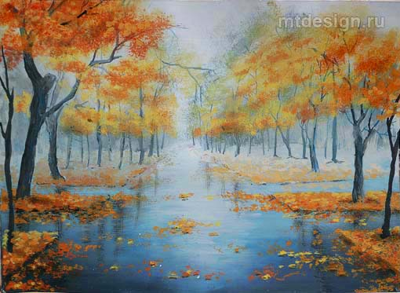
В этой композиции использованы правила фронтальной перспективы, описанные в этой статье. Сначала на листе бумаги надо нарисовать фон. Для него я использовала белую, синюю и черную краску. Можно добавить еще и другие оттенки, немного розового, бледно-зеленого. Оттенки должны быть бледными, только немного выделяться на фоне.
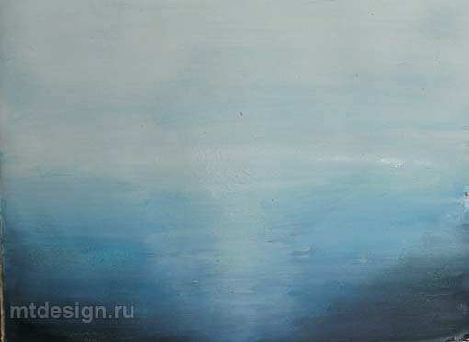
Для дальнего массива парковых деревьев нам понадобится жесткая кисть и палитра. На палитре надо смешать синюю, белую и совсем немного черной краски. Я смешала несколько вариантов — один сделала больше серым, другой с синевой, а в третий добавила немного охры.
С помощью жесткой кисти нарисовала деревья без детализации.
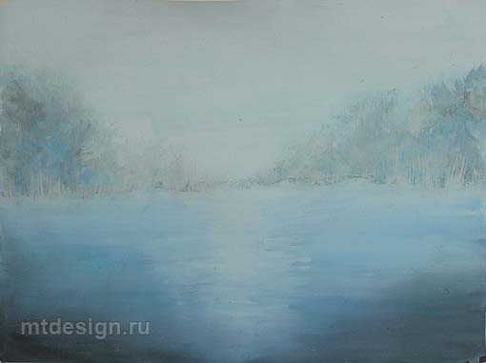Теперь, вспомнив о фронтальной перспективе, нарисуем саму аллею, уходящую вдаль. На участках земли на рисуем деревья, растущие вдоль дороги. Обратите внимание, что стволы деревьев, которые находятся дальше, расположены на бумаге выше, более тонкие и менее насыщены. Стволы я прорисовала смешав синюю, белую и черную краску. Находящиеся впереди деревья должны получиться более яркими.
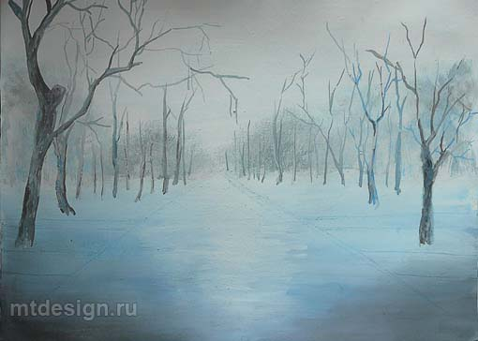
Для прорисовки листвы воспользуемся той же жесткой кистью, которой рисовали дальние деревья. Краску надо брать на почти сухую кисть и пробовать сначала на другой бумаге.
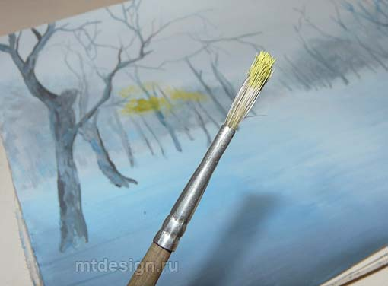
Нарисуем на всех деревьях еще не успевшую осыпаться листву.
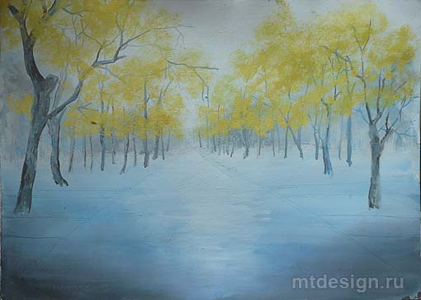
Потом оранжевой, красной и коричневой краской подчеркнем объем листвы. На дороге насыпаем опавшую листву. Нам осталось прорисовать газоны и желтой травой и опавшей листвой. Той же жесткой кистью нанесем на дорогу мазки желтой и оранжевой краской, означающие опавшую с деревьев в парке листву.
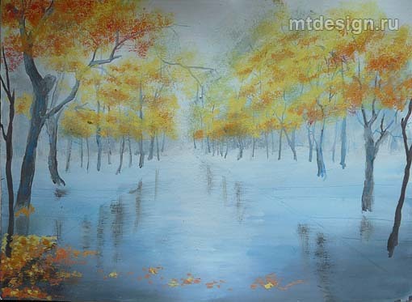
Автор: Марина Терешков Источник: mtdesign.ru

